软件工程交流平台

项目总体计划


编 制：G13
日 期：2016-10-23
版 本：1.0

文档修订记录
版本 | 修订日期 | 修订人 | 修订说明 | 修订状态
1.0 | 2016-10-23 | G-13 | 建立初始版本 | S
修订状态：S--首次编写，A--增加，M--修改，D--删除；
日期格式：2016-10-23
目 录
1. 前言 1
1.1. 编写目的 1
1.2. 读者对象 1
1.3. 术语和定义 1
1.4. 参考资料 1
2. 项目概述 1
2.1. 项目背景 1
2.2. 项目范围 1
2.3. 项目目标 2
2.4. 遵循的标准和规范 2
2.5. 项目验收标准 2
2.6. 项目交付成果 2
2.7. 关联项目 3
2.8. 假设和约束 3
3. 项目组织 4
3.1. 项目组织结构 4
3.2. 项目人员 4
3.3. 项目外部组织 6
4. 项目策划 6
4.1. 软件生命周期模型定义 6
4.2. 项目阶段划分 7
4.3. 项目定义软件过程 7
4.4. 工作分解结构 8
4.5. 风险管理计划 8
4.6. 项目估算 8
4.6.1. 估计策略 8
4.6.2. 进度估计 9
4.6.3. 方法、工具和技术 9
4.6.4. 关键计算机资源 9
4.7. 进度安排 10
4.8. 项目预算 10
4.9. 项目评审计划 10
4.10. 项目跟踪与沟通 11
4.11. 培训计划 12
4.12. 数据管理计划 12
4.13. 配置管理计划 12
4.14. 质量保证计划 12
4.15. 软件测试计划 12
4.16. 项目度量计划 12
5. 附件 13

引言

编写目的
本计划旨在说明软件工程交流平台项目的项目范围、工作内容、人员分配、时间安排、管理与控制办法、资源情况等，使项目的实施在本计划的基础上得到实施与控制。

读者对象
本文档的预期读者为项目经理、项目成员、客户代表以及其他需要了解本项目情况的人员。

术语和定义
术语或缩略语 | 解释说明
无

参考资料

项目概述

项目背景
为了使这门课上的出色，使学生能够获得最多的资料，使学生及时的了解世界需求工程的最新动态，以及学生和教师的有效地沟通，老师提出了这么一个设想；作为他的学生也需要一个与教师及同学之间相互交流，及获取资料的平台；还有一些同学并没有选这几门课，但是也想了解项目管理，需求工程，统一建模的相关知识，以备到时决定该选不选这门课程。通过这三方提出的需求考虑，我们构思做一个软件工程教学、学习、交流的网站。

项目范围

项目目标
为了使教师能够把最新，最前沿的关于项目管理和需求工程的信息传播给学生；为了学生能够利用网络得到老师帮助；为了师生之间，同学之间能够充分交流，沟通心得。这个软件工程教学、学习、交流系统将提供这么一个平台。为教师和同学服务，也为项目管理，需求工程，统一建模等软件工程化课程的教学方法提供试验基地。

遵循的标准和规范
GB/T 19003-2008 软件工程
GB/T 9385-2008 计算机软件需求规格说明
GB/T 5532-2008 计算机软件测试规范

项目验收标准
由项目的高层领导和客户进行验收,要让客户和领导对该软件满意

项目交付成果
序号 | 阶段/过程 | 交付成果名称 | 数量 | 备注
 | 项目启动 | 技术方案建议书 | 1
 | 项目策划 | 项目总体计划 | 1
 | 项目策划 | 项目进度计划MPP
 | 项目监督和控制 | 项目周报 | N
 | 需求 | 用户需求说明书 | 1
 | 需求 | 需求规格说明书 | 1
 | 需求 | 需求确认单 | 1
 | 设计 | 概要设计说明书 | 1
 | 设计 | 数据库设计说明书 | 1
 | 设计 | 详细设计说明书 | 1
 | 编码 | 源代码 | 1
 | 测试 | 测试计划 | 1
 | 测试 | 测试用例 | 1
 | 测试 | 测试总结报告 | 1
 | 用户文档 | 用户手册 | 1
 | 用户文档 | 安装维护手册 | 1
 | 验收交付 | 安装调试报告 | 1
 | 验收交付 | 培训计划 | 1
 | 验收交付 | 培训记录 | 1
 | 验收交付 | 试运行方案 | 1
 | 验收交付 | 试运行记录
 | 验收交付 | 试运行报告 | 1
 | 验收交付 | 项目验收申请 | 1
 | 验收交付 | 项目验收交付清单 | 1
 | 验收交付 | 项目验收报告 | 1
 | 项目结项 | 项目总结报告 | 1

关联项目
暂无

假设和约束
暂无

项目组织

项目组织结构
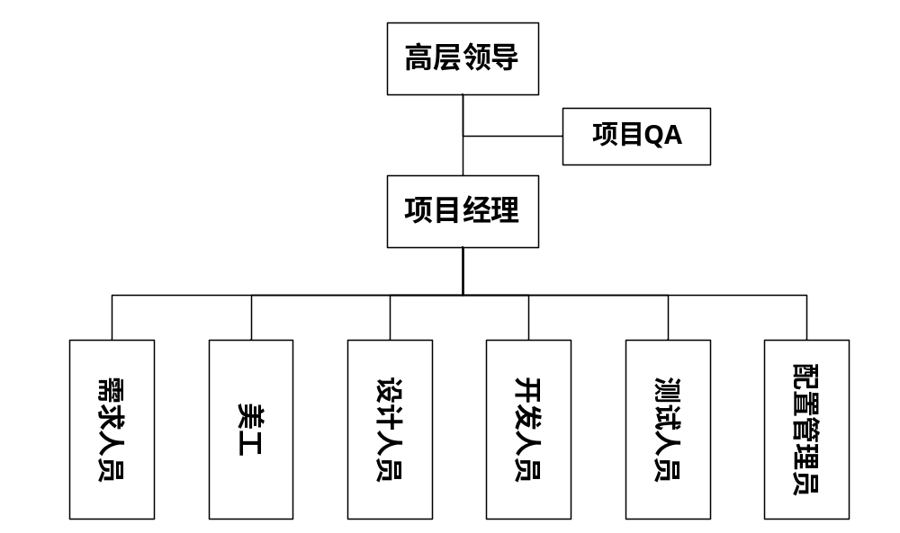

项目人员
序号 | 角色 | 人员 | 工作职责
 | 项目经理 | 元照鑫 | - 负责项目的整体规划和管理；  - 负责项目计划的制定和维护；  - 负责资源的分配和协调活动；  - 负责项目的跟踪和管理；  - 负责识别项目风险并制定风险缓解策略；  - 参与项目技术评审和阶段评审；  - 负责度量数据的收集和分析；  - 对项目工作产品的最终质量负责。
 | 需求人员 | 元照鑫  喻鑫科  邵轲  周旭豪  祝誉芝 | - 负责项目的需求调研；  - 负责编写用户需求说明书；  - 负责编写需求规格说明书  - 对用户需求进行跟踪、管理；  - 参与项目技术评审和阶段性评审。
 | 美工 | 元照鑫  喻鑫科  邵轲  周旭豪  祝誉芝 | - 负责产品原型的设计；  - 负责产品界面的设计。
 | 设计人员 | 元照鑫  喻鑫科  邵轲  周旭豪  祝誉芝 | - 负责建立系统架构；  - 负责进行概要设计；  - 负责进行数据库设计；  - 负责进行详细设计；  - 参与项目技术评审和阶段性评审。
 | 开发人员 | 元照鑫  喻鑫科  邵轲  周旭豪  祝誉芝 | - 根据编码规范编写代码，并进行自测；  - 进行系统集成；  - 修改软件BUG；  - 参与项目技术评审和阶段性评审。
 | 测试人员 | 元照鑫  喻鑫科  邵轲  周旭豪  祝誉芝 | - 负责制定测试计划；  - 负责设计测试用例；  - 准备测试数据、测试环境和测试脚本；  - 构建测试包；  - 执行测试，记录测试结果；  - 缺陷解决情况的跟踪；  - 编写测试总结报告；  - 维护缺陷库；  - 参与项目技术评审和阶段性评审。
 | 配置管理员 | 元照鑫  喻鑫科  邵轲  周旭豪  祝誉芝 | - 负责制定配置管理计划；  - 建立与维护配置库；  - 建立和发布基线；  - 对配置库的状态进行跟踪和统计；  - 负责配置变更的跟踪。
 | 客户代表 | 杨枨 | - 负责需求的确认；  - 参与项目技术评审和阶段性评审；  - 参与项目的最终验收。
 | QA | 元照鑫  喻鑫科  邵轲  周旭豪  祝誉芝 | - 负责制定质量保证计划；  - 对项目的过程及工作产品进行审计和跟踪；  - 对项目进展、风险和问题进行跟踪和监控；  - 参与项目技术评审和阶段评审；  - 对项目的质量活动进行指导；  - 向公司高层汇报项目情况；  - 收集过程改进建议。
 | 高层领导 | 杨枨  侯宏仑 | - 审批项目重大任命、变更；保证项目所需的必要资源；审批对外的承诺；  - 协调项目与项目、项目与其它部门间的资源分配。

项目外部组织
序号 | 角色 | 单位/部门 | 接口人 | 工作职责
 | 客户负责人 | 杨枨 | 杨枨 | 负责需求、方案的审批和确认，系统验收的最终审批等。
 | 客户联系人 | G13 | 元照鑫 | 负责客户和项目之间的信息传递和接洽。
 | 监理 | G13 | 元照鑫 | 负责项目监理工作的具体实施。
 | 销售 | G13 | 元照鑫  喻鑫科  邵轲  周旭豪  祝誉芝 | 负责客户关系管理和项目全程支持。
 | …… | …… | 职位  姓名
 | …… | …… | 职位  姓名

项目策划

软件生命周期模型定义
生命周期模型选用：瀑布模型
原因：开发的软件是已知领域和行业，并且有比较好的积累，有可重用的架构或者模型

项目阶段划分
序号 | 阶段 | 完成时间 | 主要工作内容 | 阶段结束标准
 | 策划 | 2016-09-28 | 进行项目策划，制定项目计划及附属计划，并通过评审。 | 项目总体计划及附属计划通过评审，建立计划基线
 | 需求分析 | 2016-10-18 | 进行需求调研，深入了解、获取需求，完成《用户需求说明书》，并通过评审；  对用户需求进行需求分析，完成《需求规格说明书》，并通过评审。 | 需求文档通过评审，建立需求基线
 | 设计 | 2016-11-07 | 根据需求进行系统架构分析、数据库设计和详细设计，完成《概要设计说明书》、《数据库设计说明书》和《详细设计说明书》，并通过评审。 | 概要设计、数据库设计和详细设计文档通过评审，建立设计基线
 | 编码 | 2016-12-07 | 根据需求、设计，按照编码规范进行代码编写，并通过代码走查和自测。 | 代码通过自测
 | 测试 | 2016-01-13 | 设计测试用例，编写测试脚本，搭建测试环境，执行测试并记录测试结果，完成测试总结报告。 | 系统达到测试放行标准，建立发布基线
 | 验收交付 | 2017-01-08 | 在客户现场进行系统部署和调试，试运行后完成项目验收。 | 通过客户验收，客户签发《项目验收报告》，建立产品基线
 | 结项 | 2017-01-08 | 进行项目总结，召开项目结项评审会议，项目成果归档，移交运维部门。 | 项目移交给运维部门

项目定义软件过程
本项目根据公司的《集成项目管理过程》与生命周期模型选择，定义了项目遵循的过程，参见《项目已定义过程》。

工作分解结构
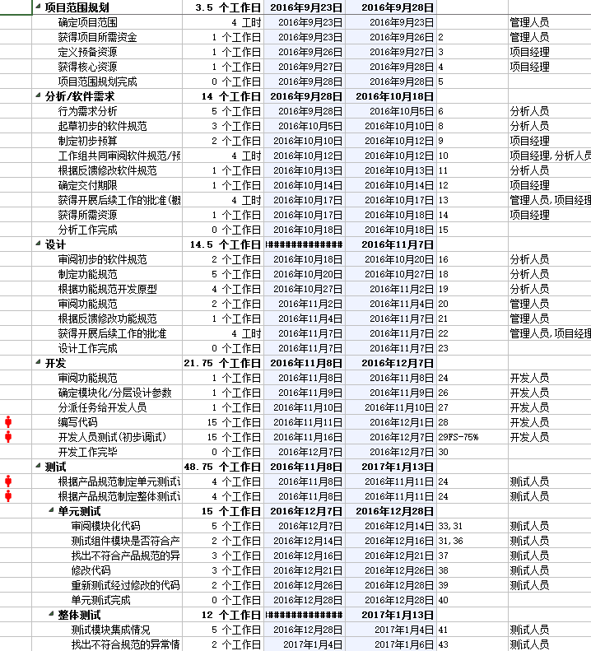
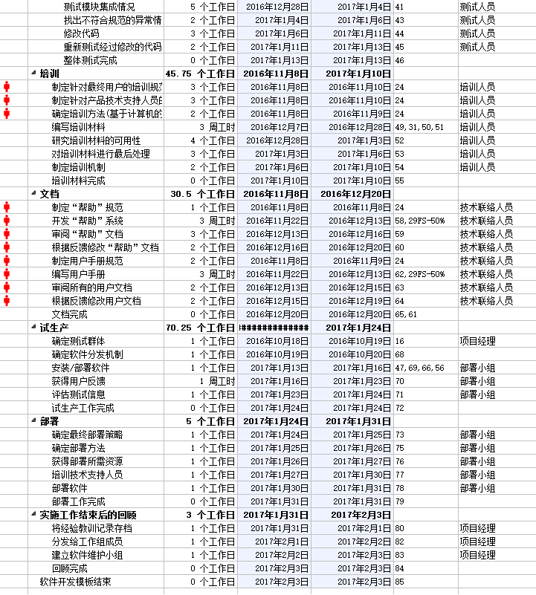

风险管理计划
序号 | 活动 | 时机 | 活动描述
 | 风险识别 | 每周、每阶段 | 项目经理根据组织级的《风险库》和对项目的理解，组织识别出本项目可能存在的风险，填写《风险和问题跟踪表》中“风险跟踪表”页。
 | 风险评估 | 风险识别后  每周、每阶段 | 对识别出的风险逐个进行评估和分析，量化风险发生的概率和影响程度，更新《风险和问题跟踪表》中“风险跟踪表”页。
 | 风险应对 | 当风险显露度>12时 | - 风险值>12时，针对中高级风险给出风险应对措施，更新《风险和问题跟踪表》中“风险跟踪表”页。  - 风险值>16时，针对高级风险制定并启动应急方案。
 | 风险跟踪 | 每周、每阶段  或事件驱动 | - 项目经理须逐个对风险的状态、概率、影响程度和应对措施进行审核、评价，更新《风险和问题跟踪表》中“风险跟踪表”内容。  - 项目例会上，项目经理需组织项目人员讨论项目风险的状况，更新《风险和问题跟踪表》中“风险跟踪表”内容。  - 事件驱动时，项目经理安排应对措施和应急方案的实施。
识别的风险参见《项目可行性分析》。

项目估算
暂无

估计策略
序号 | 估计对象 | 单位 | 方法 | 说明
 | 软件规模 | 功能点 | 功能点法
 | 人员工作量 | 工时
 | 管理活动 | 工时 | 算法得出
 | 培训活动 | 工时 | 经验
 | 技术文档 | 页 | 经验 | WBS完成后
具体估计情况参见《项目计划书》。

进度估计
参见《项目可行性分析》。

方法、工具和技术
内容 | 方法、工具和技术 | 备注
WBS及进度规划 | Microsoft Project2013
需求开发 | 面向对象分析方法  Axure7.5  VISIO 2013
界面设计 | Photoshop CS6  Dreamweaver CS6
原型设计
设计方法 | 采用面向对象设计方法
数据库设计 | PowerDesigner 15.1
编程语言 | Java，HTML/DHTML/JavaScript/CSS
开发环境 | Eclipse3.5
编码标准 | JAVA编码规范
文档标准 | 公司规定的文档模版
缺陷管理 | IBM Rational ClearQuest7.0
性能测试 | LoadRunner
配置管理 | 源代码采用SVN  文档采用VSS
…… | ……

关键计算机资源
软硬件资源名称 | 数量 | 详细配置 | 获取方式和到位时间 | 备注
应用服务器 | 1 | 型号  CPU  内存  硬盘大小  操作系统 | 暂无 | IP地址：
数据库服务器 | 1 | 型号  CPU  内存  硬盘大小  操作系统 | 暂无 | IP地址：
…… |  | …… | ……

进度安排
暂无

项目预算
序号 | 名称 | 成本 | 成本说明 | 备注
 | 人工成本 | ？人天
 | 设备采购 | ？元
 | 软件外采 | ？元
 | 软件外包 | ？元
 | 培训费 | ？元 |  | 含课程费和相关费用
 | 差旅费 | ？元
 | 招待费 | ？元
合计

项目评审计划
序号 | 阶段 | 评审对象 | 评审方式 | 评审时间 | 评审人员
 | 策划 | 项目总体计划及附属计划 | 正式评审 | 2016-10-30 | 高层领导、QA、项目组人员、客户代表、CM
 | 需求 | 用户需求说明书 | 正式评审 | 2016-10-30 | 技术总监、项目经理、设计人员、开发人员、测试人员、QA、客户代表
 | 需求 | 需求规格说明书 | 正式评审 | 2016-12-11 | 技术总监、项目经理、设计人员、开发人员、测试人员、QA、客户代表
 | 设计 | 概要设计说明书 | 正式评审 | 2016-12-25 | 技术总监、项目经理、需求人员、开发人员
 | 设计 | 数据库设计说明书 | 正式评审 | 2016-12-25 | 技术总监、项目经理、需求人员、设计人员、开发人员
 | 设计 | 详细设计说明书 | 组内会签 | 2017-01-01 | 项目经理、设计人员、开发人员

项目跟踪与沟通
序号 | 内容 | 输出文档 | 工作方式 | 频次/时间 | 汇报人 | 接收人
 | 项目成员周报 | 个人周报 | 提交VSS | 每周五 | 项目成员 | 项目经理
 | 项目周报 | 项目周报 | 提交VSS | 每周五 | 项目经理 | 高层领导
 | 项目会议 | 会议纪要 | 正式会议 | 每周一 | 项目经理 | 高层领导、项目成员、QA
 | 问题跟踪 | 风险和问题跟踪表 | 正式会议 | 每周一 | 项目经理 | 高层领导、项目成员、QA
 | 风险识别和跟踪 | 风险和问题跟踪表 | 正式会议 | 每周一 | 项目经理 | 高层领导、项目成员、QA
 | 策划阶段评审 | 项目阶段报告 | 正式会议 | 2016-10-30 | 项目经理 | 高层领导、项目成员、QA
 | 客户对用户需求的确认 | 需求确认单 | 正式会议 | 2016-11-06 | 项目经理 | 高层领导、QA
 | 需求阶段评审 | 项目阶段报告 | 正式会议 | 2016-12-11 | 项目经理 | 高层领导、项目成员、QA
 | 设计阶段评审 | 项目阶段报告 | 正式会议 | 2016-12-18 | 项目经理 | 高层领导、项目成员、QA
10 | 测试阶段评审 | 项目阶段报告 | 正式会议 | 2016-12-25 | 项目经理  测试经理 | 高层领导、项目成员、QA
11 | 客户验收 | 项目验收报告 | 正式会议 | 2017-01-01 | 项目经理 | 高层领导、QA
12 | 验收交付阶段评审 | 项目阶段报告 | 正式会议 | 2017-01-08 | 项目经理 | 高层领导、项目成员、QA
13 | 结项评审 | 项目总结报告 | 正式会议 | 2017-01-08 | 项目经理 | 高层领导、项目成员、QA

培训计划
序号 | 培训内容 | 时间安排 | 授课人 | 培训人员 | 培训费用
 | 暂无

数据管理计划
参见《配置管理计划》。

配置管理计划
参见《配置管理计划》。

质量保证计划
参见《质量保证计划》。

软件测试计划
参见《软件测试计划》。

项目度量计划
参见《项目度量计划》。

附件
《已定义过程》
《项目估算书》
《风险和问题跟踪表》
《项目进度计划WBS》
《系统测试计划》
《配置管理计划》
《质量保证计划》
《项目度量计划》

